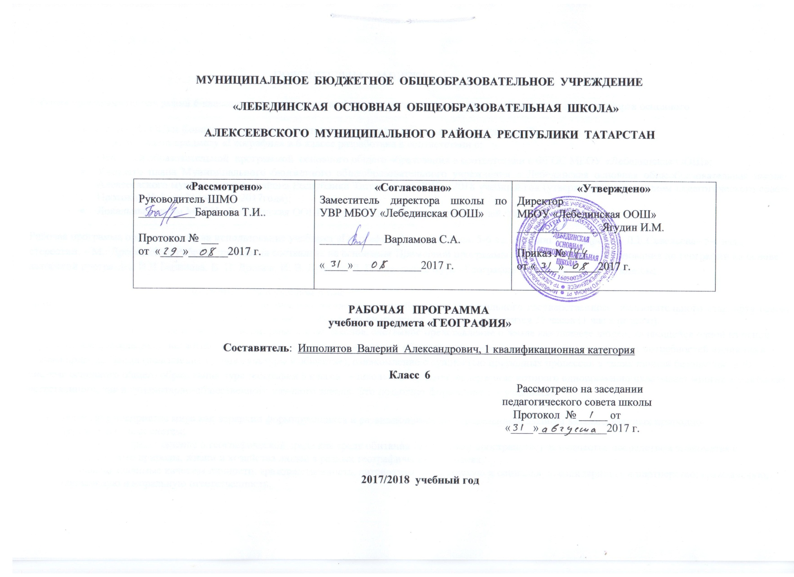

Пояснительная записка
Рабочая программа по географии 6 класса составлена на основе Федерального государственного образовательного стандарта основного
общего образования (ФГОС) и Концепции духовно-нравственного воспитания и развития гражданина России.
Рабочая программа по предмету «География» в 6 классе разработана в соответствии с:
- Основной образовательной программой основного общего образования в соответствии с ФГОС МБОУ «Лебединская ООШ»;
- Учебного плана Муниципального бюджетного общеобразовательного учреждения « Лебединская основная общеобразовательная школа» Алексеевского муниципального района Республики Татарстан на 2017 - 2018 учебный год (утвержденного решением педагогического совета Протокол № 1 ,от 31 августа 2017года);
- Локальным актом МБОУ «Лебединская ООШ» об утверждении структуры рабочей программы

Рабочая программа ориентирована на использование учебника «География. Землеведение». 5-6 кл.: учебник / В.П.Дронов, Л.Е.Савельева– 5-е изд., стереотип. – М.: Дрофа, 2015. Рабочая программа составлена на основании Примерной программы основного общего образования по географии на основе авторской программы И.И.Баринова, В. П. Дронов, И. В. Душина, Л. Е. Савельева. Курс «География. Землеведение. 5—6 классы;
Место предмета в учебном плане.
Программа курса «География. Землеведение» полностью соответствует требованиям федерального государственного образовательного стандарта основного общего образования (ФГОС ООО). Согласно учебному плану школы на изучение в 6 классе отводится 35 часов (1 час в неделю).
Изучение географии в 6 классе позволяет сформировать комплексное, системное представление о Земле как планете людей, являющейся одной из основ практической повседневностью жизни. Изучение курса географии в 6 классе обеспечивает удовлетворение интеллектуальных потребностей индивида в знании природы Земли (повышение уровня культуры в обществе), ознакомление с сущностью природных процессов в целях личной безопасности. В системе основного общего образования курс географии 6 класса — школьный предмет, содержание которого одновременно охватывает многие аспекты как естественного, так и гуманитарно-общественного научного знания. Это позволяет формировать у учащихся:
- целостное восприятие мира как иерархии формирующихся и развивающихся по определенным законам взаимосвязанных природно-территориальных систем;
- комплексное представление о географической среде как среде обитания (жизненном пространстве) человечества посредством знакомства с особенностями природы, жизни и хозяйства людей в разных географических условиях;
- социально значимые качества личности: гражданственность, патриотизм; гражданскую и социальную солидарность и партнерство; гражданскую, социальную и моральную ответственность.
География в 6 классе — учебный предмет, формирующий у учащихся систему комплексных знаний о Земле, закономерностях развития природы, размещении населения, об особенностях, о динамике и территориальных следствиях главных природных, экологических и иных процессов, протекающих в географическом пространстве, проблемах взаимодействия общества и природы, об адаптации человека к географическим условиям проживания.
Планируемые результаты освоения учебного предмета.

Стандарт устанавливает требования к результатам освоения обучающимися основной образовательной
программы основного общего образования. Обучение географии в 6 классе направлено на достижение следующих результатов: личностных результатов
- овладение на уровне общего образования законченной системой географических знаний и умений, навыками их применения в различных жизненных ситуациях;
- осознание ценности географических знаний как важнейшего компонента научной картины мира;
- сформированность устойчивых установок социально-ответственного поведения в географической среде - среде обитания всего живого, в том числе и человека.
Метапредметные результаты
освоения выпускниками основной школы программы по географии 6 класса заключаются в формировании и развитии посредством географических знаний:
- познавательных интересов, интеллектуальных и творческих способностей учащихся;
- гуманистических и демократических ценностей ориентаций, готовности следовать этическим нормам
поведения в повседневной жизни;
- способности к самостоятельному приобретению новых знаний и практических умений, умения управлять своей познавательной деятельностью.
Кроме того, к метапредметным результатам относятся универсальные способы деятельности, формируемые в школьном курсе географии и применяемые как в рамках образовательного процесса, так и в реальных жизненных ситуациях:
- умение организовать свою деятельность, определять её цели и задачи, выбирать средства реализации цели и применять их на практике, оценивать достигнутые результаты;
- умение вести самостоятельный поиск, анализ, отбор информации, её преобразование, сохранение, передачу и презентацию с помощью технических средств и информационных технологий;
- умения взаимодействовать с людьми, работать в коллективах с выполнением различных социальных ролей, представлять себя, вести дискуссию;
Предметными результатами
освоения выпускниками основной школы программы по географии являются:
- формирование представлений о географической науке, её роли в освоении планеты человеком, о географических знаниях как компоненте научной картине мире;
- формирование представлений и основополагающих теоретических знаний о целостности и неоднородности Земли как планеты людей в пространстве и во времени, основных этапах её географического освоения, особенностях природы, жизни и культуры людей;
- овладение элементарными практическими умениями использование приборов и инструментов для определения количественных и качественных характеристик компонентов географической среды;
овладение основными навыками нахождения, использования и презентации географической информации.
Планируемые результаты обучения

- формирование представлений о географической науке, её роли в освоении планеты человеком, о географических знаниях как компоненте научной картине мире;
- формирование представлений и основополагающих теоретических знаний о целостности и неоднородности Земли как планеты людей в пространстве и во времени, основных этапах её географического освоения, особенностях природы, жизни и культуры людей;
- овладение элементарными практическими умениями использование приборов и инструментов для определения количественных и качественных характеристик компонентов географической среды;
- овладение основными навыками нахождения, использования и презентации географической информации.

Содержание учебного предмета.
ВВЕДЕНИЕ (1 ч)
Повторение правил работы с учебником, рабочей тетрадью и атласом. Закрепление знаний о метеорологических приборах и приемах метеонаблюдений. Выбор формы дневника наблюдений за погодой и способов его ведения.

Раздел V. Атмосфера (10 ч)
Из чего состоит атмосфера и как она устроена.
Что такое атмосфера. Состав атмосферы и ее роль в жизни Земли. Строение атмосферы. Нагревание воздуха и его температура.
Как нагреваются земная поверхность и атмосфера. Различия в нагревании воздуха в течение суток и года. Показатели изменений температуры.
Зависимость температуры воздуха от географической широты. Географическое распределение температуры воздуха. Пояса освещенности.
Влага в атмосфере.
Что такое влажность воздуха. Во что превращается водяной пар. Как образуются облака. Атмосферные осадки.
Что такое атмосферные осадки. Как измеряют количество осадков. Как распределяются осадки. Давление атмосферы.
Почему атмосфера давит на земную поверхность. Как измеряют атмосферное давление. Как и почему изменяется давление. Распределение давления на поверхности Земли. Ветры.
Что такое ветер. Какими бывают ветры. Значение ветров. Погода.
Что такое погода. Почему погода разнообразна и изменчива. Как изучают и предсказывают погоду. Климат.
Что такое климат. Как изображают климат на картах. Человек и атмосфера.
Как атмосфера влияет на человека. Как человек воздействует на атмосферу.
Практические работы. 1.Определение средних температур и амплитуды колебания температур. Построение графика хода температур за месяц в РТ и в нашей местности на основании собственных наблюдений. 2. Расчеты водяного пара в атмосфере. Определение влажности воздуха в классе.3. Построение розы ветров на основе данных дневника наблюдений за погодой. 4. Обобщение данных о температуре воздуха в дневнике наблюдений за погодой. 5. Сравнительное описание погоды в двух населенных пунктах на основе анализа карт погоды. Климат Татарстана.
Раздел VI. Гидросфера (12 ч)
Вода на Земле. Круговорот воды в природе.
Что такое гидросфера. Круговорот воды в природе. Значение гидросферы в жизни Земли.
Мировой океан— основная часть гидросферы. Мировой океан и его части. Моря, заливы, проливы. Как и зачем изучают Мировой океан.
Свойства океанических вод. Цвет и прозрачность. Температура воды. Соленость.
Движения воды в океане. Волны. Что такое волны. Ветровые волны. Приливные волны (приливы).
Течения.
Многообразие течений. Причины возникновения течений. Значение течений. Реки.
Что такое река. Что такое речная система и речной бассейн. Жизнь рек.
Как земная кора влияет на работу рек. Роль климата в жизни рек. Озера и болота.
Что такое озеро. Какими бывают озерные котловины. Какой бывает озерная вода. Болота.
Подземные воды. Как образуются подземные воды. Какими бывают подземные воды.
Ледники.
Многолетняя мерзлота. Где и как образуются ледники. Покровные и горные ледники. Многолетняя мерзлота.
Человек и гидросфера.
Стихийные явления в гидросфере. Как человек использует гидросферу. Как человек воздействует на гидросферу.
Практическая работа. 6. Описание моря(залива, океана) по плану. 7. Описание вод Мирового океана на основе анализа карт. 8. Определение географического положения двух рек в сравнении. 9. Нанесение на контурную карту водных объектов. Реки Татарстана и родного края.
Раздел VII. Биосфера (7 ч)
Что такое биосфера и как она устроена.
Что такое биосфера. Границы современной биосферы. Роль биосферы в природе.
Биологический круговорот. Биосфера и жизнь Земли. Распределение живого вещества в биосфере.
Особенности жизни в океане.
Разнообразие морских организмов. Особенности жизни в воде.
Распространение жизни в океане. Распространение организмов в зависимости от глубины. Распространение организмов в зависимости от климата. Распространение организмов в зависимости от удаленности берегов.
Жизнь на поверхности суши. Леса. Особенности распространения организмов на суше. Леса.
Жизнь в безлесных пространствах. Характеристика степей, пустынь и полупустынь, тундры. Почва.
Почва и ее состав. Условия образования почв. Отчего зависит плодородие почв. Строение почв. Человек и биосфера.
Человек— часть биосферы. Воздействие человека на биосферу. Практическая работа 10. Составление справочной таблицы «Природные зоны мира». 11. Определение состава (строения) почвы. Почвы своей местности.

Раздел VIII. Географическая оболочка (3 ч)
Из чего состоит географическая оболочка.
Что такое географическая оболочка. Границы географической оболочки.
Особенности географической оболочки. Географическая оболочка— прошлое и настоящее. Уникальность географической оболочки.
Территориальные комплексы. Что такое территориальный комплекс. Разнообразие территориальных комплексов. Территориальные комплексы Татарстана
Повторение (2 часа)

Календарно - тематическое планирование.

номер урока | тема урока | Кол-во  часов | дата (план.) | дата (факт)
1 | Введение | 1 | 1.09
 | Атмосфера — воздушная оболочка Земли | 10
2 | Состав и структура атмосферы. Значение атмосферы для жизни на Земле | 1 | 8.09
3 | Нагревание атмосферы, температура.  ПР №1: Определение средних температур и амплитуды колебания температур. Построение графика хода температур за месяц в РТ и в нашей местности на основании собственных наблюдений. | 1 | 15.09
4 | Распределение тепла на Земле | 1 | 22.09
5 | Влага в атмосфере.  ПР №2: Расчеты водяного пара в атмосфере. Определение влажности воздуха в классе. | 1 | 29.09
6 | Атмосферные осадки. | 1 | 6.10
7 | Атмосферное давление. | 1 | 13.10
8 | Ветер.  ПР №3: Построение розы ветров за месяц для РТ (на выбор). Климат Татарстана. | 1 | 20.10
9 | Погода. Климат. Человек и атмосфера. | 1 | 27.10
10 | ПР №4. Обобщение данных о температуре воздуха в дневнике наблюдений за погодой.  ПР №5. Сравнительное описание погоды в двух населенных пунктах на основе анализа карт погоды. | 1 | 10.11
11 | Проверочная работа по теме «Атмосфера». | 1 | 17.11
 | Гидросфера — водная оболочка Земли. | 12
12 | Вода на Земле. Круговорот воды в природе | 1 | 24.11
13 | Мировой океан - основная часть гидросферы.  ПР №6 Описание моря(залива, океана) по плану | 1 | 1.12
14 | Свойства океанических вод. | 1 | 8.12
15 | Движение воды в океане. Волны. | 1 | 15.12
16 | Течения.  ПР №7 Описание вод Мирового океана на основе анализа карт. | 1 | 22.12
17 | Реки. Реки Татарстана и родного края. | 1 | 12.01
18 | Жизнь рек.  ПР №8: Определение географического положения двух рек в сравнении | 1 | 19.01
19 | Озера и болота.  ПР №9 Нанесение на контурную карту водных объектов | 1 | 26.01
20 | Подземные воды | 1 | 2.02
21 | Ледники. Многолетняя мерзлота. | 1 | 9.02
22 | Человек и гидросфера | 1 | 16.02
23 | Проверочная работа по теме «Гидросфера» | 1 | 23.02
 | Биосфера Земли | 7
24 | Биосфера. Роль биосферы в природе | 1 | 2.03
25 | Особенности жизни в океане. Распространение жизни в океане | 1 | 9.03
26 | Жизнь на поверхности суши. Леса. | 1 | 16.03
27 | Жизнь в безлесных пространствах.  ПР №10 Составление справочной таблицы «Природные зоны мира» | 1 | 23.03
28 | Почва  ПР №11Определение состава (строения) почвы. Почвы Алексеевского района. | 1 | 6.04
29 | Человек и биосфера | 1 | 13.04
30 | Проверочная работа по теме «Биосфера» | 1 | 20.04
 | Географическая оболочка Земли. | 3
31 | Состав географической оболочки. Особенности географической оболочки | 1 | 27.04
32 | Территориальные комплексы. Территориальные комплексы Татарстана. | 1 | 4.05
33 | Итоговый урок по разделу «Географическая оболочка». Промежуточная аттестация | 1 | 11.05
34 | Повторение по теме «Атмосфера», «Гидросфера» | 1 | 18.05
35 | Повторение по теме «Биосфера», «Географическая оболочка». | 1 | 25.05

Промежуточная аттестация.
1.Съёмка местности из одной точки называется

А) полярной Б) буссольная
В) инструментальной
Г) технической
Д) маршрутной

2. Низкие горы высотой до

А) 1000 м Б) 1200 м В) 1500 м
Г) 2000 м
Д) 3000 м

3. Оболочка жизни:

А) гидросфера
Б) литосфера
В) географическая оболочка
Г) атмосфера
Д) биосфера
4. Азимут – это угол между направлением на

А) запад и какой-нибудь предмет Б) юг и какой-нибудь предмет
В) север и какой-нибудь предметГ) северо-восток и какой-нибудь предмет

5. Водная оболочка Земли:

А) Атмосфера Б) стратосфера В) гидросфера
Г) литосфера
Д) биосфера

6. Состояние тропосферы в данном месте в данный момент называется

А) тайфуном Б) погодой В) бризом
Г) климатом
Д) ураганом

7. Параллель, разделяющая земной шар на северное и южное полушарие называется

А) северным полярным кругом Б) южным тропиком
В) южным полярным кругом
Г) северным тропиком
Д) экватором

8. Движение воздуха в горизонтальном направлении называется

А) испарение Б) амплитуда В) течения
Г) ветер
Д) цунами

9. Часть географической оболочки, заселённая и изменённая организмами – это

А) гидросфера Б) атмосфера В) литосфера
Г) стратосфера
Д) биосфера

10. Накопитель тепла и основной источник влаги на Земле

А) впадины Б) мировой океан В) горы
Г) возвышенности
Д) равнины

11. Точки, через которые проходят все меридианы Земли, называется:

А) точками высот Б) географическими полюсами В) азимутальными точками
Г) точками пересечения
Д) географическими центрами

12. Физическая география занимается изучением:

А) только рельефа Б) только климата В) только океана
Г) всей природы
Д) только почв

13. Количество водяного пара в граммах в 1 м³ называется

А) абсолютной влажностью
Б) ненасыщенным воздухом
В) сухим воздухом
Г) относительной влажностью
Д) насыщенным воздухом

14. Циклон приносит:

А) заморозки
Б) пасмурную, дождливую ветреную погоду
В) сухую жаркую погоду
Г) суховеи, понижение температур
Д) грозы, повышение давления
15. С 1519 по 1522 годы совершено кругосветное путешествие:

А) Ф. Магелланом Б) М. Лазаревым В) М. Бехаймом
Г) Х. Колумбом

16. Земная кора и верхняя часть мантии называется

А) атмосфера Б) биосфера В) гидросфера
Г) литосфера
Д) тропосфера

17. Все неровности земной поверхности – это

А) плоскогорья и низменности
Б) впадины и горы
В) рельеф
Г) горные породы
Д) нагорья

18. Шельф – это

А) впадины в океане
Б) переходные области в океане
В) желоба в океане
Г) материковые склоны в океане
Д) материковая отмель

19.План местности изображает:

А) материк
Б) территорию всей страны
В) природную зону
Г) обширную часть земной поверхности
Д) небольшую часть земной поверхности

20. Горная порода магматического происхождения:

А) известняк Б) гранит В) песок
Г) ракушечник
Д) поваренная соль

Нормы оценки знаний, умений , навыков по географии.
I. Базовый уровень
Не приступал к решению тестовых заданий.0% - «1»
Не достигнут необходимый уровень знаний. 1-49% - «2»
Частично успешное решение.50-69% - «3»
Решение с ошибками и с небольшими недочетами 70-100% - «4»
II. Повышенный уровень
Задания повышенного уровня выполнили без ошибок или допустили 1 или 2 недочета, никак не влияющих на результат 90-100% - «5»

